Més informació:
Elisabet Carvajal/ Diana Fernández
Tel. 93 434 21 88

El mes de juliol, de dimarts a dissabte, i la resta de l’any el primer dissabte de cada mes
El Centre Interactiu del Peix de Mercabarna obre per primera vegada al públic general a partir del mes de juny
L’espai descobreix a grans i petits, el camí que fa el peix des que es captura fins que arriba a taula

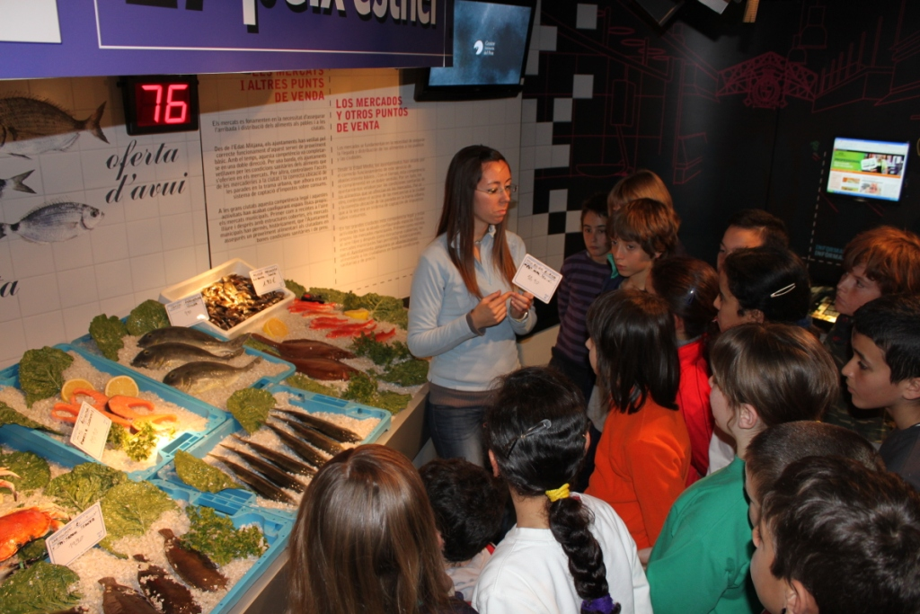
Barcelona, maig de 2012.- El Centre Interactiu del Peix de Mercabarna (CIP) www.centreinteractiudelpeix.org, espai museogràfic únic a Espanya per saber-ho tot sobre el peix que mengem, obre per primera vegada al públic general a partir del dissabte 2 de juny. Durant el curs escolar, es podrà visitar el primer dissabte de mes i al juliol, estarà obert de dimarts a dissabte. El mes d’agost el CIP estarà tancat.
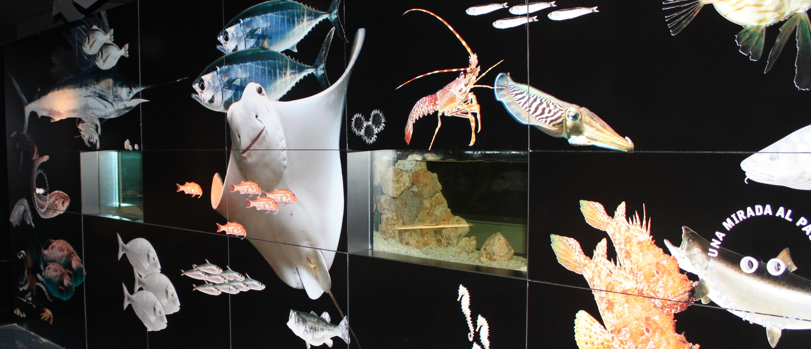
El CIP descobreix a grans i petits el món del peix i el marisc com a aliment i mostra el camí que segueix aquest producte des que es pesca fins que arriba a la taula. L’horari de la visita és d’11 a 12.30h i les reserves es poden fer per telèfon al 93 556 76 76 o 93 336 37 11 o a través de la direcció web info@centreinteractiudelpeix.org. El preu de les entrades és de 5 euros per a adults i de 3 euros per a menors de 6 anys. Durant el mes de juliol, les entrades de dimarts a divendres tindran un preu de 3 euros, i els dissabtes, de 5 euros. Les visites es faran sempre que hi hagi un grup mínim de 20 persones.
El CIP és un projecte impulsat pel Gremi de Majoristes del Peix de Barcelona (GMP) amb la col·laboració de Mercabarna que es va posar en marxa al juny de 2010. La seva originalitat rau en què està especialitzat en el peix comercial amb una vocació educativa i divulgativa.
L’espai està dividit en cinc àmbits, en els quals el visitant s’endinsa, entre d’altres aspectes, en les diferents arts de pesca, la llotja i la subhasta de peix; els diversos orígens i varietats de peix i el funcionament de l’aqüicultura, la funció del Mercat

Central del Peix i la venda detallista de peix en els mercats municipals, peixateries, etc. El circuit acaba amb els beneficis que aporta a la salut menjar peix a totes les edats i la piràmide dels aliments segons la Dieta Mediterrània.
Èxit entre els escolars
Fins ara, el Centre Interactiu del Peix només es destinava al públic escolar. De fet, al llarg d’aquest curs 2011-2012 està previst que més de 6.000 nens i nenes visitin aquest espai i participin en l’activitat educativa “Creix amb el Peix”. Aquesta xifra suposa un increment de visitants del 33% respecte al curs anterior, i situa el CIP com un projecte de referència a Catalunya perquè els infants i la població en general facin una immersió en el món del peix i prenguin consciència de la importància del seu consum per mantenir una alimentació equilibrada.
Patrocinadors
El Centre Interactiu del Peix de Mercabarna està impulsat pel Gremi de Majoristes del Peix de Barcelona i Província amb la col·laboració de Mercabarna i dels següents patrocinadors: FROM, Ministerio de Medio Ambiente, Medio Rural y Marino; Departament d’Agricultura, Ramaderia, Pesca, Alimentació i Medi Natural de la Generalitat de Catalunya; Fondo Europeo de la Pesca; Institut Municipal de Mercats de Barcelona; Agència Catalana de Consum; Consorci de Comerç, Artesania i Moda de Catalunya; Asociación Nacional de Mayoristas de Pescado en Mercas; Asociación de Productores Mejilloneros Cabo Cruz; Bon Preu; Cambra de Comerç de Barcelona; Fundació La Caixa; Fundació Dieta Mediterrània; Gremi de Peixaters de Catalunya; Banc de Sabadell; Consejo de Productos del Mar de Noruega; Caprabo; Frimercat; Hielos Torné i Transportes Novoa.

